טַיַּס חֲלַל

אַבָּא שֶׁל רַן טַיַּס.
אַבָּא שֶׁל רַן טַיַּס חָלָל.
אַבָּא שֶׁל רַן טָס לֶחָלָל.
אַבָּא שֶׁל רַן לֹא לָקַח אֶת רַן.
אַבָּא שֶׁל רַן טָס לְבַד.

טַיַּס חֲלַל
כֵּן / לֹא

- רַן טַיַּס חֲלַל. _______
- אַבָּא שֶׁל רַן טָס לֶחָלָל.______
- רַן טָס לֶחָלָל. _______
- אִמָא טָסָה לֶחָלָל. _______
- אַבָּא לָקַח אֶת רַן לֶחָלָל. _______
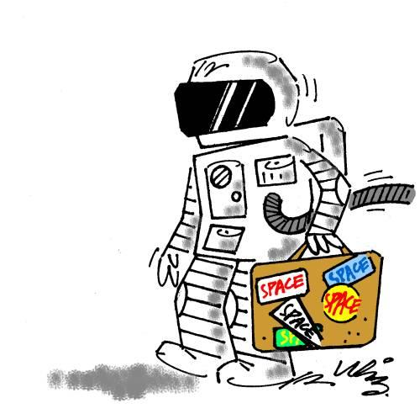
- רַן וְאִמָא בַּבַּיִת. _______

